
La Démocratie, construisons-la ensemble !
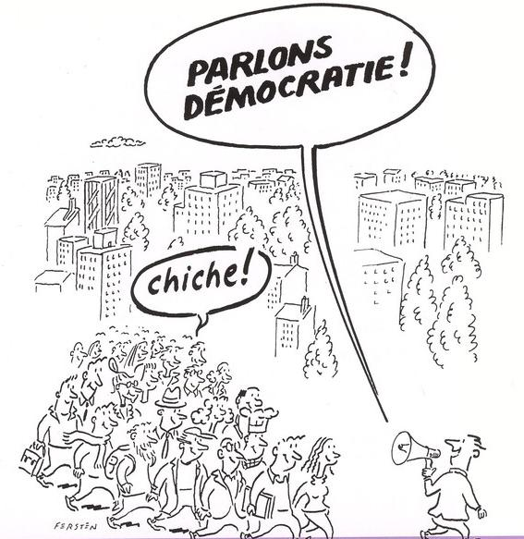
Mercredi 29 février à 20h.30
Salle 95 grande rue saint-Michel (salle à gauche sous le porche)
Métro Saint-Michel Marcel Langer Ligne B
Ne laissons plus tout décider à notre place, sans aucun contrôle !
Voter est indispensable, mais pas suffisant....

- Venez proposer vos idées et débattre en "Assemblée Citoyenne" avec les ami(e)s du Front de Gauche

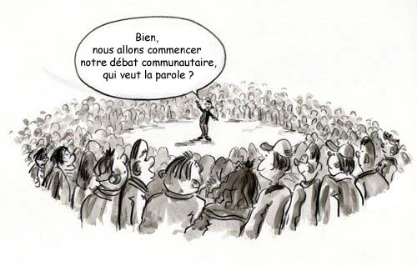
Fonctionnement des institutions, déroulement des élections, statut et contrôle des élus, consultation des populations, participation des citoyen(ne)s, droits sociaux, vie associative, tout peut être examiné, repensé, discuté...


Si vous faites les moutons, vous serez tondus !
Quelques propositions du Front de Gauche :
La démocratie c’est le pouvoir du peuple. Or plusieurs entités (institutions financières, commission européenne) organisent son contournement en confiant des pouvoirs essentiels à des instances non élues. Cela affaiblit la souveraineté populaire à tous les échelons (local, national, mondial). Ce fonctionnement est à rebours de tout fondement républicain. A l’inverse, nous estimons que la démocratie repose sur la citoyenneté, avec, entre autres, la parité comme moyen pour les femmes de participer à égalité à l’exercice des responsabilités politiques.

La vie démocratique, depuis les lieux de travail jusqu'aux institutions
Nous voulons de nouvelles institutions pour garantir la souveraineté populaire, assurer la primauté de l’intérêt général sur les intérêts financiers, permettre une implication populaire continue dans tous les actes de la vie professionnelle, sociale et politique, par l’inscription de nouveaux droits pour les citoyen-ne-s et les salarié-e-s.
- Contre le présidentialisme, nous défendons le régime parlementaire. Nous voulons rétablir la primauté de l’Assemblée nationale sur l’exécutif et réduire les pouvoirs exorbitants du président de la République... Le gouvernement doit être responsable devant l’Assemblée nationale. Nous proposons la suppression ou une réforme profonde du Sénat... Il faut une règle de proportionnalité pour toutes les élections. Il faut garantir la parité par la loi. Le cumul des mandats doit être strictement limité en nombre et dans le temps.
- La constitution que nous voulons mentionnera la reconnaissance des droits sociaux : droit à l’emploi et au travail, à la santé, au logement, à l’éducation, à la protection sociale.
- Elle reconnaitra la citoyenneté d’entreprise : il faut instaurer des droits nouveaux pour les salariés dans les entreprises (dont le statut sera redéfini en tenant compte de leur responsabilité sociale). Le pouvoir économique ne sera plus entre les mains des seuls actionnaires... Le droit de grève et de se syndiquer, la liberté d’expression seront confortés. Les comités d’entreprise se verront reconnus des droits étendus d’expertise, de contrôle, de propositions et de décisions...
- Nous mettrons en place une citoyenneté de résidence en ce qui concerne le droit de vote...
- Il faut garantir l’indépendance de la justice à l’égard du pouvoir exécutif en instaurant un Conseil supérieur de la justice à la place du conseil supérieur de la magistrature, ...responsable devant le Parlement... Les institutions du maintien de l’ordre et de la justice seront réformées conformément au respect des droits fondamentaux tels qu’ils seront formulés dans la nouvelle constitution.
- La constitution que nous voulons garantira l’indépendance des médias à l’égard du pouvoir politique et des puissances de l’argent...
- Le droit citoyen à intervenir dans le processus de développement de la recherche sera inscrit dans la constitution. Nous garantirons la création de forums citoyens des sciences et de la technologie à tous les niveaux territoriaux...
- Développement de la vie associative. Nous remplacerons la circulaire du 18 janvier 2010 qui impose aux associations les critères de gestion des entreprises privées, par une loi qui confortera les possibilités d’agir des associations au service de l’intérêt général et préservera les libertés associatives. Nous redéfinirons à tous les niveaux une politique de soutien financier au monde associatif... Nous renforcerons les pouvoirs des instances regroupant les associations au plan national...
L’implication populaire permanente
- La démocratie participative sera inscrite dans la constitution et des lois déclineront ce principe pour donner les moyens, les outils, les espaces, pour sa mise en œuvre. Elle s’appliquera à l’élaboration des lois, aux grandes politiques publiques et à la gestion des collectivités territoriales, notamment au moyen de budgets participatifs.
- Un statut de l’élu(e) dans toutes les collectivités (communes, départements, régions, assemblées nationale et européenne) sera garanti, ainsi qu’un statut du bénévole.
- Une nouvelle instance nationale pluraliste chargée du contrôle de constitutionnalité sera créée en lieu et place du Conseil constitutionnel actuel; les citoyens ayant pouvoir de la saisir...
- Nous créerons de nouveaux domaines d’intervention populaire. Le référendum, ou toute autre forme de consultation populaire directe, pourra être initié par voie de pétition réunissant un pourcentage conséquent de la population. L’initiative d’une loi sera ouverte aux citoyennes et aux citoyens, aux organisations syndicales et associations.

Comité Local Front de Gauche (*)  Saint-Michel / Saint-Agne / Empalot / Saouzelong / Rangueil  Contact : fdg.toulouse.saint.michel@gmail.com  (*) : P.C.F., Parti de Gauche, Gauche Unitaire, Fédération pour une Alternative Sociale et Écologique, Convergences et Alternative, République et Socialisme, P.C.O.F., syndicalistes, citoyen(ne)s inorganisé(e)s |   www.placeaupleuple2012.fr

Pour faire avancer la démocratie, votez pour les candidats du Front de Gauche à l'élection présidentielle et aux législatives

